男主角
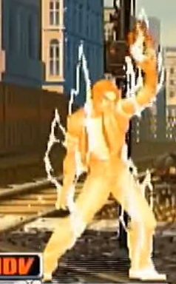
被动触发的技能
【聚气】
先播施法动作（原地站立，整个角色变黄，身上有气流升腾的动画，可参考上图，循环动画）
再播受击特效（一个攻击提升字样的图标在目标头顶出现）

普通攻击，被动触发的技能
【打棒球】
先播施法动作（角色反手挥舞球棒，自下而上挥击）
再播弹道特效（一个棒球呈直线运动向目标飞去）

主动攻击，可攻击浮空目标
【月牙斩】
先播施法动作（快速挥舞球棒，正手挥击与反手挥击来回挥舞数下）
再播弹道特效（3至5道月牙快速密集的飞向目标）

瘸狐狸
【抡书】
普通攻击，被动触发的技能
播施法动作（手持天书抡人，循环动画，动作要简练，快速流畅）
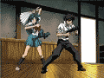

【旋风】
主动攻击，可把目标打飞
播施法动作（双手在身侧平举，原地陀螺状高速旋转）
同时播施法动作的动画（身上有个前后扭动的龙卷风动画，龙卷风约两人高，此时角色手上的天书消失，循环动画）
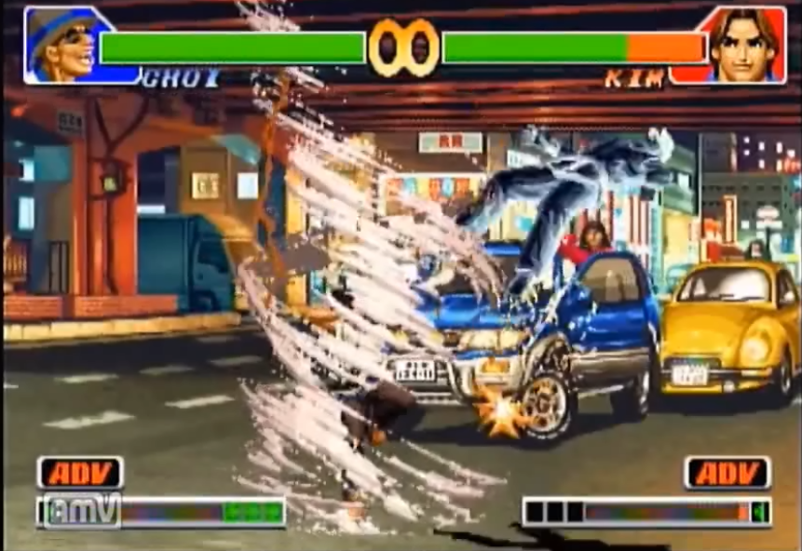

【放屁】
被动触发的技能
先播施法动作（角色转身，做出夸张的撅屁股准备放屁的动作）
再播施法动作的动画（就是屁的喷射动画）

小龙女
【冰霜射击】
主动技能，可攻击浮空目标
先播施法动作（角色原地站立，并作一个甩手丢东西的动作）
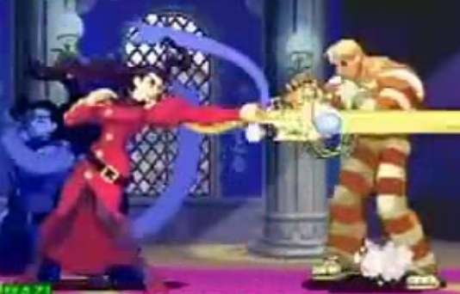
再播弹道特效（3至5个冰锥快速密集的射向目标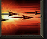）

【冰锥】
普通攻击，被动触发的技能
先播施法动作（先播施法动作（角色原地站立，并作一个甩手丢东西的动作）
再播弹道特效（一个冰锥水平飞向目标）

【天降甘霖】
被动触发的范围技能
先播施法动作（角色原地跳舞，边跳边做撒花的动作）
同时播施法动作的动画（随着角色撒花的动作，一蓬蓬雨露以角色为中心从天而降，落在角色身周）
再播受击特效（一个大水泡笼罩着目标，循环动画）

哪吒
【闪电枪】
普通攻击，被动触发的技能
先播施法动作（单手持长枪快速平刺数下）
同时播施法动作的动画（枪头虚化，做出攻击多次的感觉。）

【龙牙】
主动攻击，可把目标打飞
播施法动作（单手持长枪自下向上做挑枪的动作）
同时播施法动作的动画（给个火焰或刀光特效就成，要炫）

【霸气无双】
被动触发的技能
播施法动作（单手持枪在头顶快速旋转）
同时播放施法动作的动画（一道火焰旋风自角色脚底快速升起并覆于角色动作之上，表示加力量）
